**CEMP – Centro Educacional Marapendi**

**Nome: _____________________________________________________Data: ___/10/2023**

**Professor (a): Márcia 6º Ano do Ensino Fundamental II**

**QUESTIONÁRIO 2 DE GEOGRAFIA (Capítulo 17)**

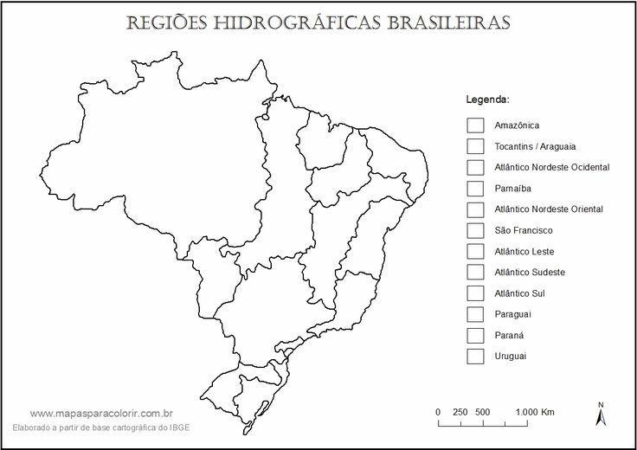Observe o mapa das regiões geográficas do Brasil, na pág. 206 e, a seguir, faça o que se pede.

1. Defina bacia hidrográfica.
2. Explique o que são rios perenes e rios intermitentes.
3. Aponte três formas de utilização das águas dos rios pelas sociedades humanas.
4. Pinte todas as regiões geográficas e também a legenda, tendo o cuidado de usar as mesmas cores, de forma a identificar a localização de cada uma das regiões hidrográficas brasileiras.
5. O Sertão nordestina apresenta clima semiárido, caracterizado por altas temperaturas e baixa umidade. Assim a principal região hidrográfica que banha a região é muito importante para a sobrevivência da população. informe o nome dessa bacia hidrográfica e apresente as principais características dela.